电子技术实验2 实验报告

学号：2206113602

班级：信息005

姓名：王靳朝

编号：

**7 时序逻辑电路设计**

## 一 题目描述

本次实验中要实现任意模值计数器，但为了和下一次实验内容即数字钟衔接，因此本次实验中选择制作模24的计数器。

## 二 实验原理

设计原理：模24的BCD计数器实际有两个四位二进制输出，当低位为9时，下一次时钟来临要向上进位，因此高位加1，低位重新制为0。当高位为2且低位为3时，达到上线，下一次时钟来临重新制为0，表示一次计数。

## 三 实验过程

新建工程文件夹，整个工程包含模24计数器和7段数码管两个部分，分别为lab7_1和lab7_2，同时有相应的波形文件。

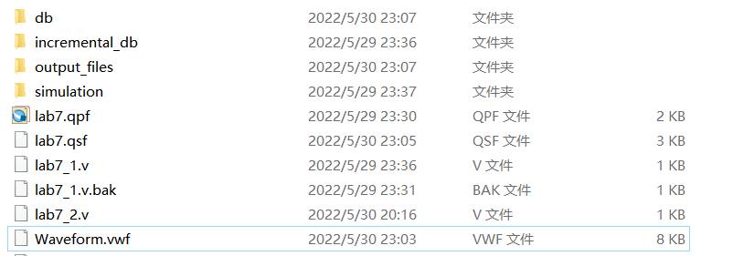

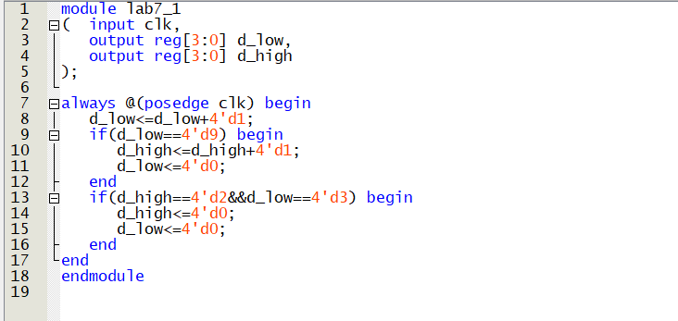

管脚分配如下：

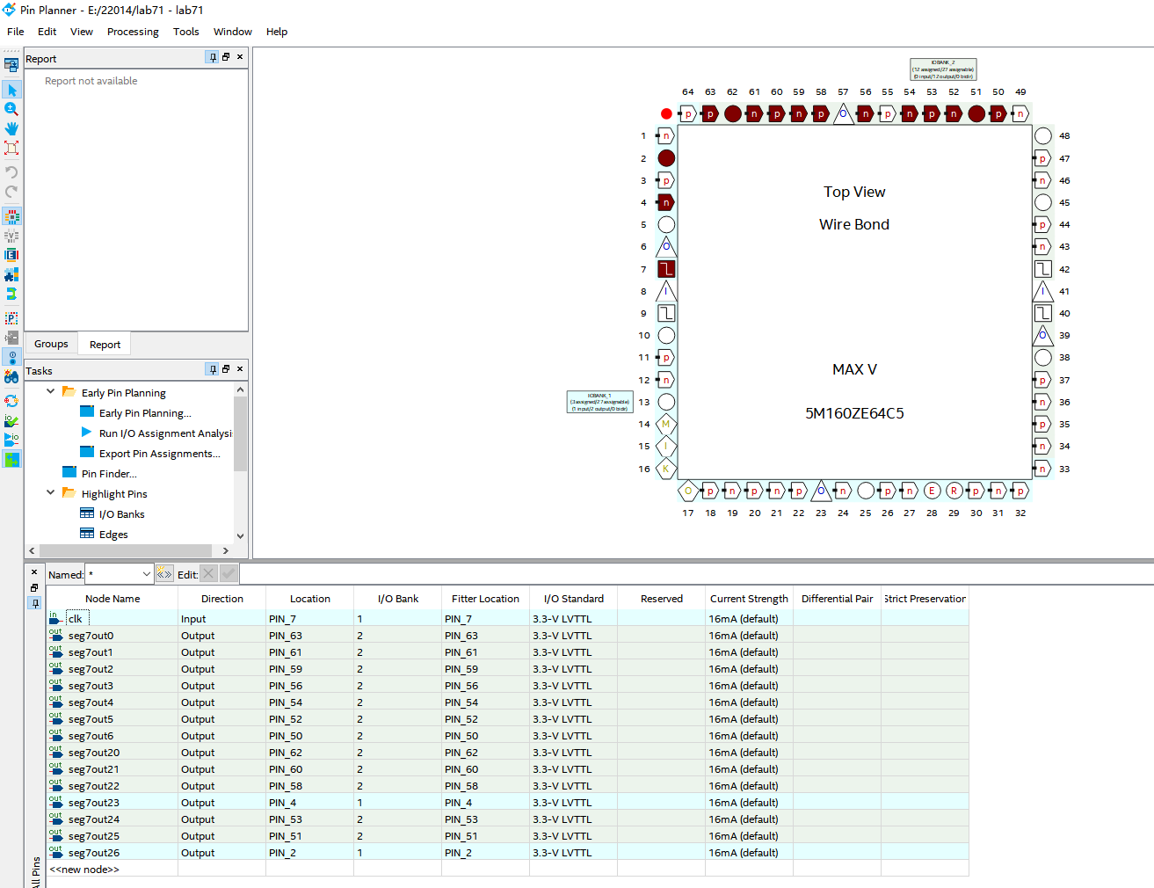

## 四 实验结果

仿真结果如下：

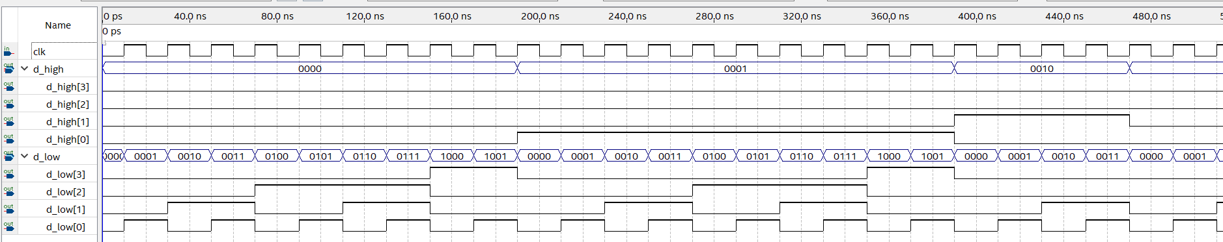

## 五 总结

1. 时序逻辑电路的设计主要有以下几个步骤：首先明确设计指标和设计目的，例如本次实验中要明确需要设计的时模24的BCD计数器，要清楚输入输出的要求。其次要清楚Verilog语句的逻辑关系和条件。最后要注意逻辑仿真和功能仿真并进行下载验证。
2. 实验过程中要清楚输出的高低位，防止做许多无用功。